|  |
| --- |
| PERIGORD Noir - Région MONTIGNAC |

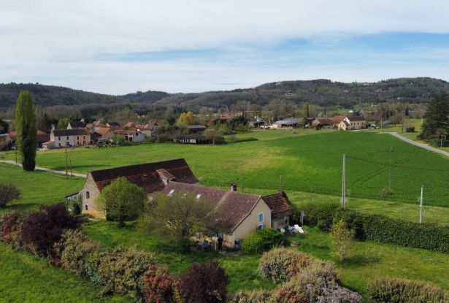

Réf: MP113792

254 400 €honoraires inclus à la charge de l'acheteur.

Proche de Montignac, au calme, maison de vacances avec grande grange et beau jardin de 3500 m² avec jeunes truffiers.

Proche de Montignac, en campagne, propriété sur 3500 m² environ de jardin, avec de jeunes truffiers. Elle comprend une maison d'environ 120 m² habitables de 5 chambres, dans laquelle on peut vivre de plain pied ainsi qu'une magnifique grange en pierre avec préau. Cette grange est aménageable sous conditions. La maison profite d'un chauffage central par géothermie. Belle orientation.   
Les informations sur les risques auxquels ce bien est exposé sont disponibles sur le site Géorisques: www.georisques.gouv.fr

|  |  |  |  |  |  |  |
| --- | --- | --- | --- | --- | --- | --- |
| |  |  | | --- | --- | |  |  | |  |  | |  |  | |

|  |  |  |
| --- | --- | --- |
| Caractéristiques : | | |
| Type: Maison Ancienne  Piscine : Piscine Aucune | Etat: Bon  Surf. hab: 126 m²  Terrain: 3,551 m²  Séjour: 27 m²  Hameau / Village  Exposition: Sud Ouest | 5 chambres  2 s.d.b  8 pièces  1 bureau  Chauffage: Géothermique |

|  |  |
| --- | --- |
| Détails complémentaires: | |
| * SITUATION DU BIEN:  - Hameau   REZ DE CHAUSSÉE:  - Buanderie de 7 m².  - Bureau de 10 m².  - 3 Chambres de 9,5, 11 et 11 m².  - Chaufferie de 4 m².  - Cuisine /salle à manger de 27 m².  - Dégagement de 3 m².  - Salon de 16 m².  - 2 Salles d'eau /wc de 5 m².  1ER ÉTAGE:  - 2 Chambres de 13 et 12 m²mansardées.  - Palier   DÉPENDANCES:  - Abri /ancien fournil.  - Grange de 120 m² au sol.  DPE:  - Consommation énergétique (en énergie primaire): 278 KWHep/m²an  - Emission de gaz à effet de serre: 9 Kgco2/m²an | * CHAUFFAGE:  - bois /cheminée.  - Géothermie   EQUIPEMENTS DIVERS:  - Double vitrage   - Fosse septique   - Cheminée   SERVICES:  - Ville la plus proche : Montignac.  - Aéroport 45 mn.  - Autoroute 15 mn.  - Calme   - Commerces 5 mn.  - Dépendance   - Ecole 5 mn.  - Gare 10 mn.  - Hôpital 30 mn.  - Internet / ADSL   - Plain-pied   OPTIONS WEB:  - Défilement |

|  |  |
| --- | --- |
| Consommations énergétiques: | |
|  |  |
| **278** | **9** |
| **Classe DPE - E** | **Classe GES - B** |

**Taxe foncière:** **650 €**

**Agent responsable du dossier**: Monsieur Alexandre BOISHARDY

Email : boishardyalex@gmail.com

Mobile : 06.29.75.34.95

Les informations sont données à titre informatif et non contractuel.